登录游戏

1. 创建scenes目录，创建login场景
2. 在层级中创建panel，并添加背景图片到panel的source image

Mj_3d_client

问题一：将图片放入assets目录后，无法直接将图片拖拽到panel的source image，也无法通过source image 右边的小圆点搜索到该图片

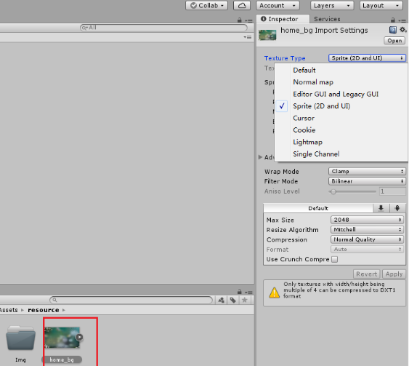解决： 在资源中左键选中要加载的图片，然后在inspection面板中将该图片的texture type 设置为sprite，如下图所示：

问题二：如何创建一张拥有多张资源的图片

<https://blog.csdn.net/cuit/article/details/39857977>